И у медуз бывают мутанты
К.Н. Несис,
доктор биологических наук, Москва
Всякий, кто хоть раз плавал в Черном (Белом, Японском) море, видел медуз. Самых обычных - ушастых медуз аврелий (Aurelia aurita). В Черном море многочисленны еще медузы-корнероты (Rhizostoma pulmo). У аврелии в колоколе хорошо заметны четыре крупные фиолетовые гонады, а под колоколом - столько же крупных ротовых лопастей. У корнерота тоже четыре ротовые лопасти, только каждая раздвоена. В общем, четырехлучевая симметрия. Она типична для сцифоидных медуз. Однако иногда встречаются особи с тремя, пятью или шестью гонадами и ротовыми лопастями. Аномальная симметрия!
Л.Гершвин из Калифорнийского университета в Беркли решила разобраться в этой аномалии (Gershwin L. // J. Mar. Biol. Assoc. U.K. 1999. V.79. №6. P.993-1000). Она ловила медуз в море, а также работала с разводимыми в неволе - японскими по происхождению Aurelia aurita и местными калифорнийскими Aurelia labiata, кроме того, анализировала еще три вида. Сцифоидные медузы размножаются так: из яйца вылупляется крохотная личинка - планула. Поплавав некоторое время в толще воды, она опускается на дно и становится сидячим полипом, который вскоре начинает делиться, превращаясь в нечто подобное стопке малюсеньких блюдечек на ножке. Блюдечки одно за другим, по два-три каждые сутки, отделяются (этот процесс называется стробиляцией) и расплываются. Название у них красивое - эфиры. Каждая эфира - это уже медуза, только недоразвитая. Она претерпевает метаморфоз и превращается в молодую медузу. Все эфиры от одного полипа генетически идентичны, как однояйцевые близнецы. И симметрию эфира сохраняет на всю жизнь. Прекрасная модель для исследования генетических закономерностей аномальной симметрии!
Гершвин ловила медуз A.labiata в море у южной Калифорнии и определяла их симметрию. У Лонг-Бич аномальными оказалось около 10% медуз: 10.8% самцов и 9.1% самок. Среди самцов, кроме обычных тетрамерных, часто попадались пента- и гексамерные, среди самок - в основном гексамерные. 10% аномальных особей - это очень много (как если бы каждый десятый встречный на улице был с тремя глазами!). Но у Ньюпорт-Бей аномальных медуз было меньше 5% (в один год чаще попадались тримерные, в другой - пента- и гексамерные), а у Сан-Диего из 241 медузы все были нормальными! Хотя расстояние между этими пунктами всего в полсотни миль. Примерно такая же картина наблюдалась и у других видов медуз.
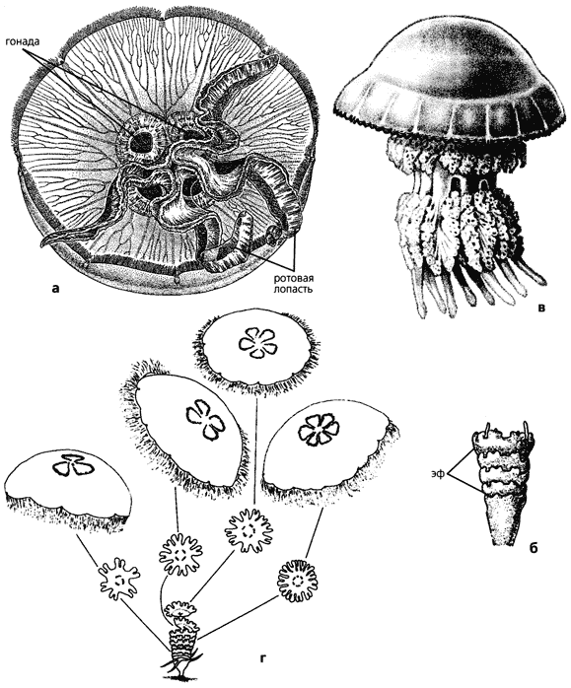
Медуза Aurelia aurita, вид снизу (а); образование эфир (эф) у аврелии (б); медуза Rhizostoma pulmo, вид сбоку (в); схема образования медуз с трех-, четырех- (норма), пяти- и шестилучевой симметрией из эфир, отрожденных одним и тем же полипом (г)
В аквариуме среди эфир, отделившихся от одного и того же полипа, встречались все варианты симметрии - от трех- до шестилучевой. Еще сильнее менялось число органов чувств - ропалиев (в норме их 8) и краевых лопастей (в норме 16). У эфир от одного полипа количество ропалиев колебалось от 4 до 12. Доля аномальных особей у родившихся в аквариуме A.aurita составляла 12.3%, у Pelagia colorata 11.3%. По литературным данным, частота аномальных особей у аврелий колеблется от полутора до 20-25%. Эти мутанты - не “безнадежные уроды”, они живут и размножаются!
Получение потомства от аномальных (шестилучевых) аврелий оказалось задачей, гораздо более трудной, чем от обычных, но Гершвин это удалось. Одну линию она поддерживала 4.5 мес. Сначала почти все эфиры (88.9%) были аномальными, через 2 мес. их доля в новорожденном потомстве снизилась до половины (50.9%), а к концу опыта до 29%. Ни пониженная температура, ни химический стресс (действие йода) не влияли на симметрию, хотя оба фактора воздействовали на отделение и метаморфоз эфир. Вывод ясен: аномальная симметрия - следствие случайной и чисто генетической изменчивости, не зависящей от факторов среды. Жизнеспособность таких медуз понижена, но они имеют какой-то механизм саморемонта, так что со временем положение нормализуется. Однако мутации возникают снова и снова с такой периодичностью, что стабилизирующий отбор не успевает убирать аномальных животных, и частота появления мутантов остается хоть и сильно изменчивой, но достаточно высокой.
Механизмы поддержания стабильности, вероятно, сильно различаются у разных видов животных с радиальной симметрией. Например, самая обычная мелководная морская звезда в водах нашего Приморья - патирия (Patiria pectinifera) - обычно имеет пять лучей, но нередки звезды с четырьмя и шестью лучами, попадаются с тремя и с семью. Так же изменчиво число лучей у тропических звезд рода Linckia. А вот крупные красивые морские звезды рода Asterias, обычные у нас на севере и Дальнем Востоке, всегда пятилучевые. Значит, для медуз и некоторых видов морских звезд аномальная симметрия не столь опасна, раз стабилизирующий естественный отбор ее не запрещает, как, например, - трехглазых особей у позвоночных!
Возможно, изменение симметрии - один из важных путей эволюции кишечнополостных животных и родственных им групп. Коралловые полипы, например, более эволюционно продвинуты, чем сцифоидные медузы; среди них и вымершие палеозойские четырехлучевые, и ныне здравствующие шестилучевые (актинии, мадрепоровые кораллы и др.), и восьмилучевые кораллы (мягкие альционарии, роговые горгониевые, морские перья). А в докембрии, в вендский период, существовали животные спорного систематического положения, но близкие к кишечнополостным и характеризовавшиеся трехлучевой симметрией (некоторые из них были открыты и описаны М.А.Федонкиным - Федонкин М.А. Загадки вендской фауны // Природа. 1989. №8. С.59-72; 2000. №9. С.3-11). Не исключено, что переход в процессе эволюции кишечнополостных от трехлучевой симметрии через четырехлучевую к шести- и восьмилучевой был облегчен нестрогим закреплением порядка симметрии и постоянным появлением аномалий - “сырья” для движущего естественного отбора.

